　2015年2月16日

**美容職業訓練「未来をつなぐ夢はさみ」、2015年度ボランティアトレーナー募集**

～カンボジアの子どもたちが、自分たちの手で未来を切り拓くために～

ヘンケルジャパン株式会社 シュワルツコフ プロフェッショナル事業本部（本社：東京都品川区、事業本部長：金井博之、美容室専売頭髪化粧品製造販売）は、2015年6月に実施するカンボジアの青少年向け美容職業訓練の社会貢献活動「未来をつなぐ夢はさみ」にボランティアとして参加していただく美容師を募集します。

2008年から実施している「未来をつなぐ夢はさみ」は、認定NPO法人国境なき子どもたち（本部：東京都新宿区、代表：寺田朗子、教育支援）と協同で、同NPO法人が支援するカンボジアの恵まれない青少年を対象に、10日間のプログラムの中で、カットの技術や理論など日本の高い美容技術を伝え、自立を促します。

2008年の開始以来、サロンオーナーをはじめ、店長など、経験豊富な美容師23名がトレーナーとして参加、101名の生徒たちに修了証書が授与されました。2名が小規模の美容サロンを開業、31名がサロンへ就職し、13名が美容技術トレーナーとして就業するなど夢への一歩を着実に歩んでいます。

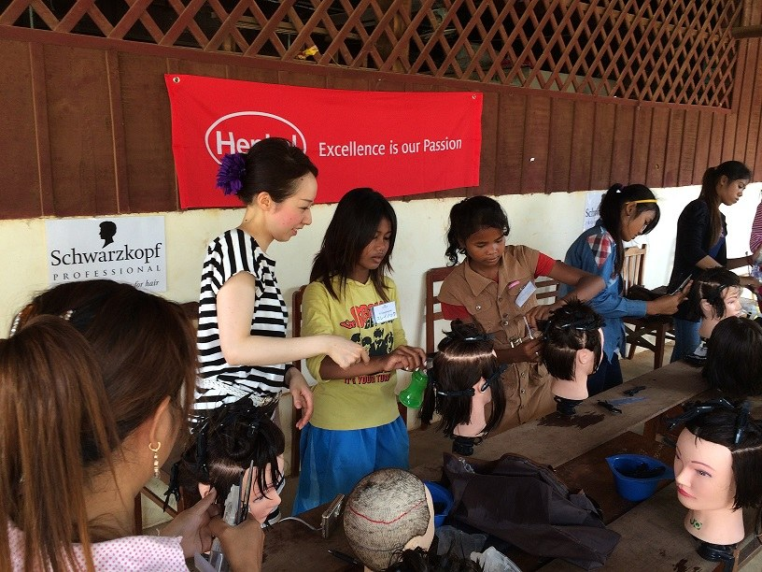＜ボランティアトレーナー募集要項＞

■申し込み受付期間

3月31日（消印有効）

■応募資格

・ 「未来をつなぐ夢はさみ」の主旨に賛同していただける方

・スタイリスト経験5年以上でカットのトレーナー経験のある方

・カットの基礎理論を理解している方　（展開図が描ける）

・サロンのオーナーまたは店長・マネージャーなどの推薦をいただける方　（オーナー様は推薦不要）

・渡航、滞在に必要な費用をご負担いただける方 （概算費用13万円）

・シュワルツコフが指定する予防接種を受診いただける方

・シュワルツコフが主催する事前研修に参加し、シュワルツコフのガイドラインに従って指導していただける方

・下記の日程に参加していただける方

■カンボジア渡航期間

2015年5月30日（土）～6月7日（日）または8日（月）

* 帰国日はフライトスケジュールにより異なります。

■事前研修

2015年5月11日または12日のどちらか

*東京、大阪、名古屋、福岡のいずれか1会場

*日時/場所ともにトレーナー選考終了後、対象者に通知いたします。

*事前研修は1日で終了いたします。

■選考結果

2015年4月13日（月）発送

* エントリーいただいたすべての応募者に選考結果を郵送で通知いたします。

■応募方法

「未来をつなぐ夢はさみ2015 ボランティアトレーナーエントリーシート」に必要事項を記入後、

ご自身の写真を貼り付け、下記住所までご郵送下さい。尚、FAXでの受け付けはしておりません。

エントリーシートダウンロード先：http://ask-e.jp

■郵送先

ヘンケルジャパン株式会社　シュワルツコフ プロフェッショナル事業本部

未来をつなぐ夢はさみ」事務局　担当：鈴木宛

〒140-0002　東京都品川区東品川2-2-8　スフィアタワー 14F

＜協力パートナー＞

■**認定NPO法人 国境なき子どもたち（KnK)**

認定NPO 法人国境なき子どもたち（KnK）は、「世界の恵まれない青少年を支援すること」そして「日本の一般市民、とりわけ若い世代の人々に対し教育啓発すること」を使命とし、1997年に日本で設立されました。支援の対象は、ストリートチルドレン、人身売買や性的搾取の被害に遭った子ども、そして大規模な自然災害などの影響を受けた青少年などですが、特に他の援助機関による支援の枠から外れがちな子どもたちを重点的にサポートしています。これには、労働を強いられている青少年や、法に抵触し刑務所や更生施設に収容されている未成年も含まれています。 KnKは、これらすべての青少年に、等しく理解と教育を受ける機会があるべきと考え、彼らがやがて適切な職業に就き、地域社会の一員として尊厳ある人生を歩めるよう、教育や職業訓練を提供しています。

■**株式会社 ナルトシザー**

全国の美容室から集まった中古のはさみを研磨していただき、再び安全に使用できる状態でご寄付いただいています。

**ヘンケルについて**

ヘンケルはブランドとテクノロジーのグローバルリーダーとして、ランドリー＆ホームケア、ビューティーケア、アドヒーシブテクノロジーズ（接着技術）の3つの分野で事業展開をしています。ヘンケルは1876年の創立以来、コンシューマービジネスおよび産業分野において、Persil (パーシル)、Schwarzkopf（シュワルツコフ）、Loctite（ロックタイト）などに代表される有名なブランドの数々と共に、グローバルにおけるマーケットリーダーとしての地位を維持しています。ヘンケルの従業員数は約47,000人であり、2013年度の売上高は163億5千5百万ユーロ、調整後の営業利益は25億1千6百万ユーロを計上しました。ヘンケルの優先株はドイツ株式指数DAXのリストに入っております。

ヘンケルジャパンホームページ：<http://www.henkel.co.jp>

ヘンケルジャパンフェイスブックページ： <http://www.facebook.com/HenkelJapan>

**シュワルツコフ プロフェッショナルについて**

1903年に薬剤師のハンス・シュワルツコフが、ドイツで初めてのパウダーシャンプーを発売して以来、100年以上の歴史を持つヘア・コスメティックブランド。120カ国以上の美容室で評価され、数多くのトップヘアスタイリストに愛用されています。

－本件に関するお問合せ先－

ヘンケルジャパン株式会社　シュワルツコフ プロフェッショナル事業本部

PR　担当：鈴木美穂

TEL：080-3100-2812　　e-mail: miho.suzuki@jp.henkel.com